深度学习实验报告

《深度学习》实验报告



课程编号：
课程名称：深度学习
学 院：计算机与人工智能
专 业：计算机科学与技术
学 号：
姓 名：
任课教师：

2026 年 3 月

实验一 神经网络基础
一、实验简介
本实验基于 PyTorch 框架实现一个具有异或（XOR）功能的前馈神经网络，并完成训练与测试。异或问题的逻辑规则为：当两个输入不同时输出为 1，当两个输入相同时输出为 0。由于 XOR 属于典型的线性不可分问题，因此需要引入隐藏层和非线性激活函数，才能使网络正确学习输入与输出之间的映射关系。
二、实验要求
利用 PyTorch 框架，实现一个具有异或功能的深度神经网络并完成训练与测试。程序需要完成 XOR 数据集构造、神经网络定义、损失函数与优化器设置、模型训练以及最终测试输出等内容。
三、概要设计
本实验采用三层前馈神经网络结构完成 XOR 分类任务。输入层包含 2 个神经元，对应两个二值输入；隐藏层设置 4 个神经元，用于进行非线性特征变换；输出层设置 1 个神经元，输出结果经过 Sigmoid 激活函数压缩到 0 到 1 之间。训练时使用均方误差损失函数（MSELoss）衡量预测值与真实值之间的误差，使用随机梯度下降优化器（SGD）更新模型参数。训练流程为：构造数据集、前向传播、计算损失、反向传播、参数更新，并循环迭代直至模型收敛。
四、详细设计
实验使用 Python 语言和 PyTorch 深度学习框架编写程序。首先构造四组 XOR 输入输出样本：输入分别为 (0,0)、(0,1)、(1,0)、(1,1)，输出分别为 0、1、1、0。随后定义 XORNet 类，类中包含两个线性层和两个 Sigmoid 激活函数。训练阶段将全部样本送入网络，经过 10000 轮训练后打印损失值变化情况，最后对训练完成后的网络进行测试，并输出原始预测值及四舍五入后的分类结果。
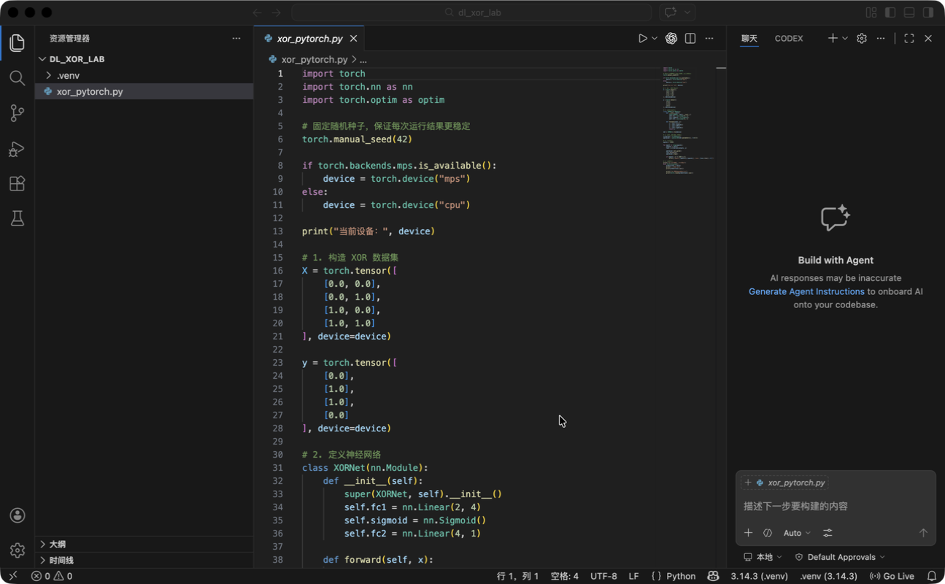
图 1 XOR 神经网络程序代码（上）
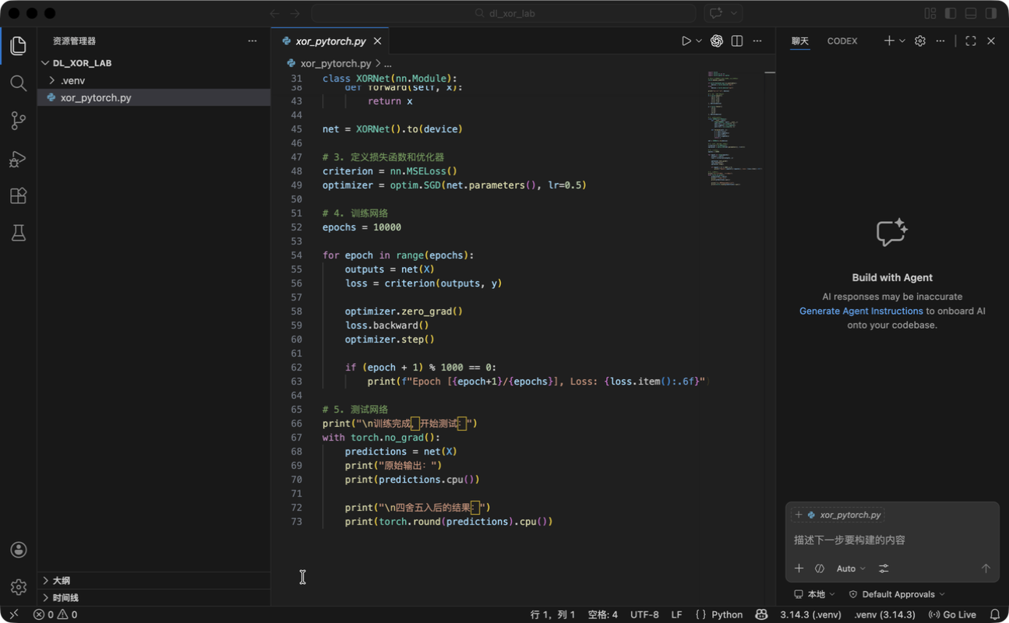
图 2 XOR 神经网络程序代码（下）
五、实验结果
本实验在 MacBook Pro（Apple Silicon）环境下完成，Python 版本为 3.14.3，程序运行设备为 MPS。由训练结果可见，损失值随着迭代轮数增加不断下降，从初始阶段逐渐减小到 0.000561，说明网络参数已经逐步收敛。测试阶段得到的原始输出分别约为 0.0218、0.9737、0.9792、0.0254，四舍五入后的结果为 0、1、1、0，与 XOR 真值表完全一致，说明所构建的神经网络成功学习了异或逻辑关系。
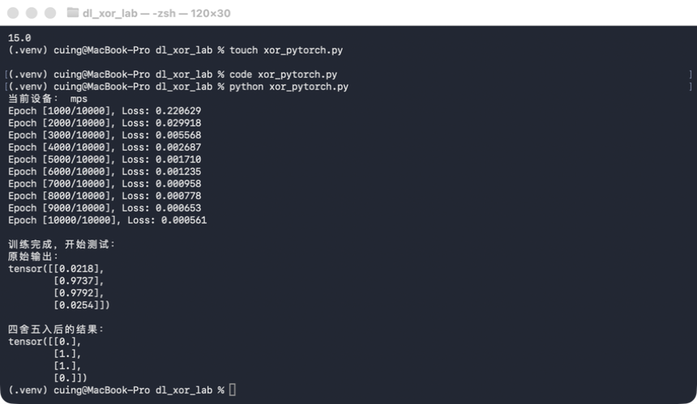
图 3 神经网络训练过程与测试结果
六、实验总结
通过本次实验，我初步掌握了利用 PyTorch 构建和训练简单神经网络的基本方法，理解了输入层、隐藏层、输出层、激活函数、损失函数和优化器在模型训练过程中的作用。实验表明，单层线性模型无法解决 XOR 这类线性不可分问题，而引入隐藏层后的神经网络能够通过非线性映射实现正确分类。本实验不仅帮助我完成了第一个神经网络程序，也为后续学习更复杂的深度学习模型打下了基础。

